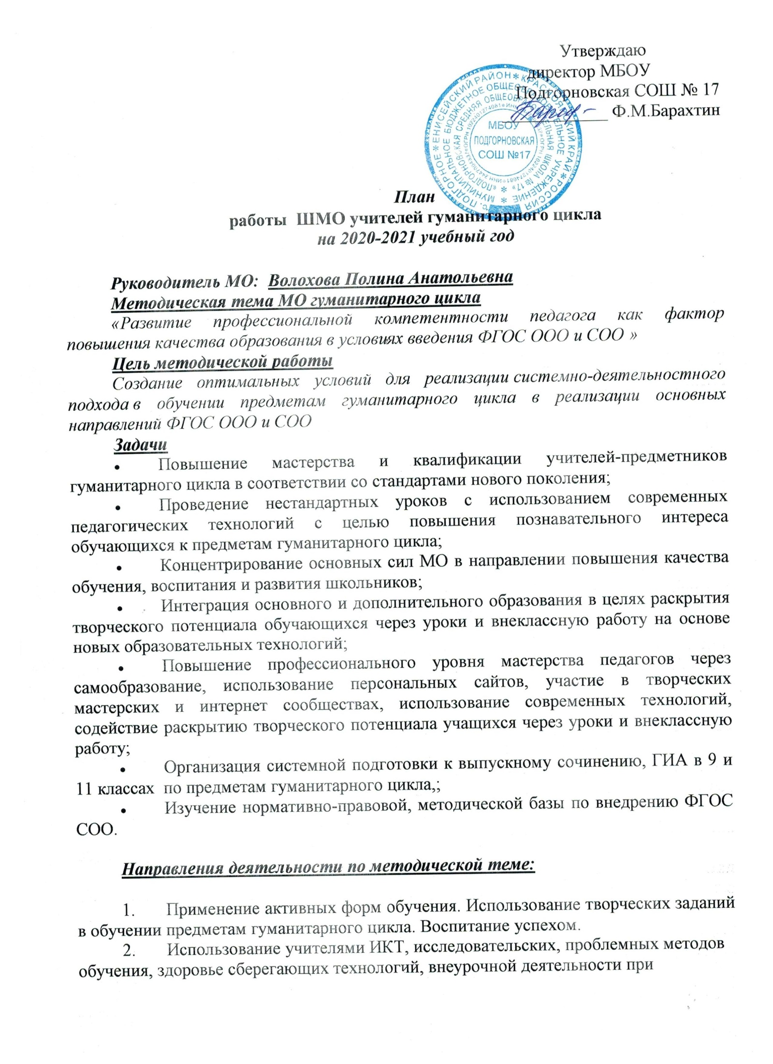

1. организации системно-деятельностного подхода в реализации основных направлений ФГОС.
2. Борьба за чистоту родного языка, повышение грамотности обучающихся, их техники чтения и осмысления текстов. Умение обучающихся работать с учебным материалом и пополнять свой словарный запас.
3. Повышение результативности личностно-ориентированного образования в ходе заседаний МО, взаимопосещения уроков. Повышение уровня духовно-нравственного и гражданско-патриотического воспитания обучающихся на уроках и во внеурочное время.

В 2020-2021 учебном году МО учителей гуманитарного цикла необходимо решать следующие задачи:

1) Продолжать работу над повышением профессионального, творческого уровня учителей через участие в интернет сообществах, вебинарах, семинарах, круглых столах и взаимообмен опытом работы.

2) Продолжать активно осваивать новые технологии, методики и формы организации обучения в рамках ФГОС ООО и СОО через курсы повышения квалификации, посещение районных, краевых семинаров.

3) Активизировать работу учителей гуманитарного цикла по созданию персональных сайтов.

4) Продолжить работу над повышением качественной успеваемости обучающихся по предметам гуманитарного цикла и обеспечением высоких результатов ОГЭ и ЕГЭ.

**ЦЕЛИ И ЗАДАЧИ ДЕЯТЕЛЬНОСТИ МО НА 2020-2021 УЧЕБНЫЙ ГОД**

**Цель работы МО:** создание и организация системы гуманитарного образования в школе, ориентированной на гарантированный результат (т.е. уровень обученности, обучаемости, воспитанности, отношения к чтению), каковым является развитое творческое мышление, креативность, универсальное знание.

**Задачи МО:**

1. Концентрировать основные силы МО в направлении повышения качества обучения, воспитания и развития школьников;
2. Повысить мотивацию учителей на овладение приемами анализа собственных результатов образовательного процесса, участие в освоении передового опыта, изучение и применение новых образовательных технологий в профессиональной деятельности членов МО гуманитарного цикла;
3. Сосредоточить основные усилия МО на совершенствование системы повторения, отработке навыков тестирования и подготовке учащихся к итоговой аттестации в форме ГИА.

**Работа между заседаниями МО:**

* Продолжение работы по самообразованию, по оформлению своего портфолио, обогащению учебных кабинетов.
* Изучение методической литературы, документов ФГОС ООО и СОО.
* Утверждение заданий и текстов школьных предметных олимпиад по предметам гуманитарного цикла, информационных ресурсов подготовки к ГИА по русскому языку, обществознанию, географии

*Август*

**Заседание 1**

Подведение результатов работы учителей по повышению качества образования

1. Рассмотрение рабочих программ по предметам, элетивным курсам

2. Подготовка к школьной и районной олимпиадам по предметам гуманитарного цикла.

3. Рассмотрение вопроса об аттестации учителей.

*Ноябрь*

**Заседание 2.**

Новые образовательные стандарты в преподавании предметов гуманитарного цикла. 1.Доклад с презентацией по теме: «Создание оптимальных условий для реализации системно-деятельностного подхода в обучении предметам гуманитарного цикла в реализации основных направлений ФГОС»

2.Обмен опытом по теме«Формирование УУД на уроках как средство  повышения качества образования в соответствии с ФГОС нового поколения».

3.Информирование членов МО о новинках методической литературы.

4. Изучение **методических рекомендации и критериев оценивания сочинения**, являющегося для обучающихся 11 класса допуском к государственной итоговой аттестации.

5. Виды контроля знаний учащихся, совершенствование форм и методов контроля ЗУН. Тестовая форма контроля на уроках русского языка, обществознания, истории, английского языка.

*Март*

**Заседание 2.**

Программа развития УУД на ступени основного общего образования.

1. Учебно-исследовательская и проектная деятельность как одно из важнейших средств повышения мотивации и эффективности учебной деятельности;

2.О ходе подготовки обучающихся 9,11 классов к экзаменам.

3**.** ФГОС СОО: реализация системно-деятельностного подхода на уроках и внеурочной деятельности».

4.Подготовка к ВПР, обмен опытом

*Апрель*

**Заседание 3.**

1.Анализ деятельности МО по реализации намеченных планов в 2020 -2021 учебном году.

2.Отчёт учителей о работе в рамках МО:

* участие в конкурсах, в проведении открытых уроков;
* внеклассная работа по предмету;
* итоги пополнения портфолио;

1. Анализ результатов ГИА.

***План мероприятий направленных на преодоление неуспешности в ходе государственной итоговой аттестации учащихся в ГИА.***

**Мероприятия**

* Проведение контрольного среза знаний учащихся по основным разделам учебного материала предыдущего года
* Составление индивидуального плана работы по ликвидации пробелов в знаниях ученика на текущий триместр
* Использование дифференцированного подхода при организации самостоятельной работы на уроке
* Ведение обязательного тематического учета знаний обучающихся
* Обмен опытом работы по ликвидации неуспешности и работа с резервом ударников
* Практикум «Анализ возможных ошибок через разбор заданий экзаменационных работ ОГЭ и ЕГЭ »
* Проведение предметных консультаций (по расписанию)